Компоненты системной платы.

Вы уже знаете, что материнская плата, это основной узел в системном блоке к которому подключается все оборудование Вашего компьютера. Исходя из данного определения, можно сделать вывод о том, что в состав материнской платы входит немалое количество компонентов, которые и обеспечивают логическую связь между всеми узлами ПК или ноутбука.

Для того чтобы Вы могли в полной мере себе представить всю сложность  этого зла, мы постараемся самым детальным образом разобраться в составляющих[systemboard](http://cictemnik.ru/osnovnye-ustrojstva-kompjutera/materinskaja-plata), а для этого Вам будет представлено изображение системной платы, а немного ниже описание части ее составляющих.

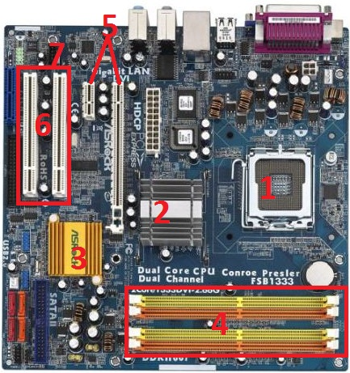

Ну что ж, давайте все-таки изучим основные компоненты материнской платы!

Сокет – разъем, в который при сборке компьютера монтируется (вставляется) центральный процессор, после чего на последний крепится специальный «холодильник» и вентилятор (кулер). В настоящее время определенной популярностью пользуются материнские платы с soket 775, AM2, AM2+ и AM3.

Северный мост – одна из составляющих чипсета, который серьезно влияет на расширения systemboard, да и на производительность компьютера вообще. Такое название данный узел получил из-за своего «географического» расположения на материнской плате: он расположен в верхней части «материнки», радом с центральным процессором, следовательно, южный мост (о нем читаем ниже) расположился в нижней части системной платы. В обязанности Северного моста входит обеспечение бесперебойной передачи данных в связке «центральный процессор - оперативная память - графический адаптер».

Южный мост – на системных платах от Intel южный мост называется ICH (I/O Controller Hub).  На южный мост кладется ответственность за передачу данных между такими портами как USB, оптическими приводами и жестким диском, кроме того, южный мост отвечает за устройства ввода: клавиатуру, мышь. Рядом с южным мостом располагается слот PCI.

Слот для оперативной памяти – как Вы уже поняли, непосредственно в данный разъем устанавливаются модули с оперативной памятью (RAM). Сейчас все большую популярность набирает память DDR3, но при этом DDR2 еще используется, что называется «вовсю».

Слот PCI-Express – предназначен для установки видеокарты. Если Ваша видеокарта оборудована двумя такими портами, и Вы жить не можете без захватывающих 3D-игр, то можете призадуматься о технологиях SLI либо Crossfire, это говорит о том, что Вы можете установить себе на компьютер сразу несколько видеокарт, после чего работа с графикой станет для Вас самым спокойным и непринужденным занятием.

Слот PCI (Peripheral Component Interconnect) – если перевести название данного слота, то мы получим «разъем для подключения (установки) периферийных устройств». Данный разъем предназначен для подключения различных карт расширения: сетевые и звуковые карты, модемы и так далее. Это уже устаревший компонент, который вытесняется слотами PCI-Express, однако на материнских картах обычно присутствуют и тот и другой.

Аудиоконтроллер – компонент, «по умолчанию» установленный на системную плату ее производителем. Для того, чтобы просто послушать вечерком дома музыку данного компонента вполне достаточно, однако, для профессиональной обработки музыки ее не хватит и потребуется установка дополнительной звуковой карты и еще ряда специальных компонентов.